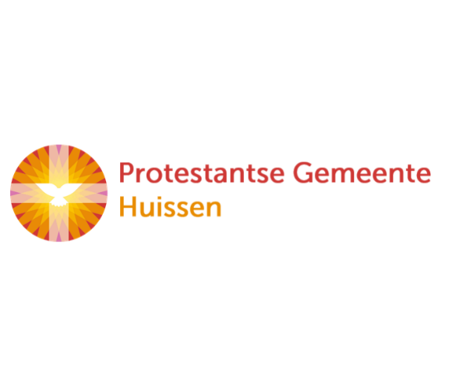 **zondag 2 april 2023   
6e zondag van de 40 dagentijd   
Palmpasen**

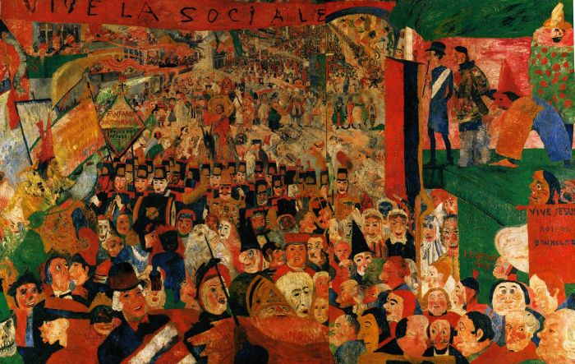

Voorganger: ds. Ingrid de Zwart  
 Organist: Paul Ballhaus  
 Lector Mart Zijlema

De viering is te volgen via: <https://kerkdienstgemist.nl/stations/2473-Protestantse-gemeente-Huissen>

****************

**DE V O O R B E R E I D I N G**

**De klok luidt – het wordt stil**

**Welkom, begroeting en mededelingen**

**Drempelgebed**

God,  
we zijn bij elkaar

op zoek naar stilte  
naar leven en liefde

naar onszelf  
naar U

**GOD   
LAAT UW LICHT OVER ONS OPGAAN  
WEES VOOR ONS LIEFDE DIE BLIJFT**

**Drempellied** 25b

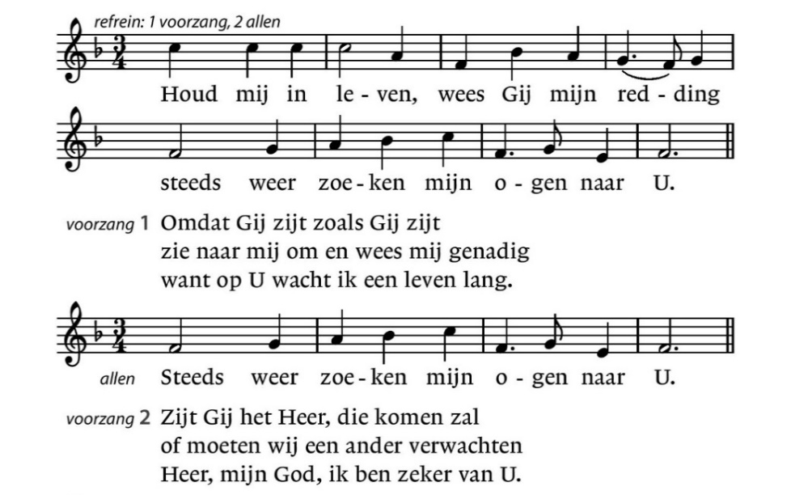

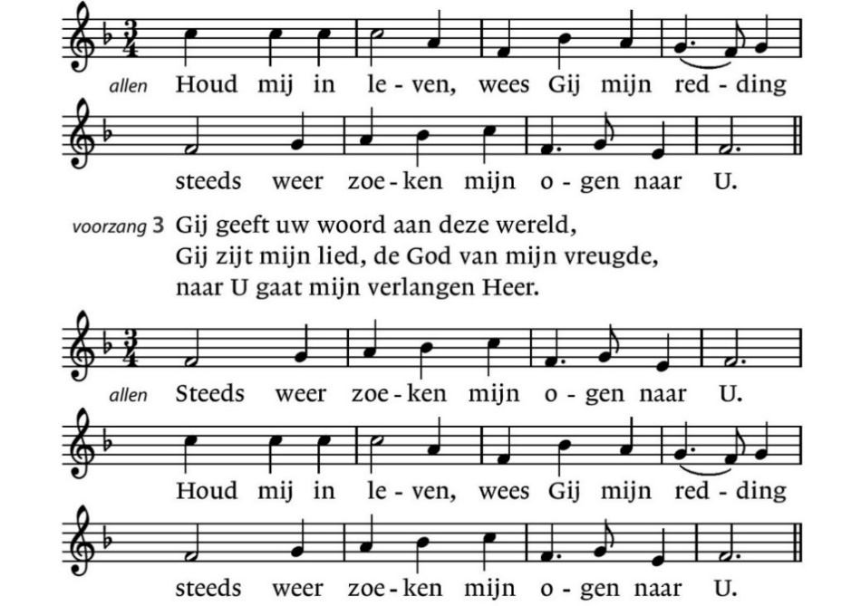

*( Gemeente gaat staan)*

**Bemoediging en groet**

v: Onze hulp is in de Naam van de Heer

a: SCHEPPER EN BEHOEDER VAN ALLE LEVEN  
v: De Eeuwige die naar ons omziet  
a: IN ZIJN LIEFDE MOGEN WIJ LEVEN  
v: Wij groeten elkaar   
a: IN DE NAAM VAN DE VADER, DE ZOON

EN DE HEILIGE GEEST. AMEN.

**Zingen** Lied 435

1 Hef op uw hoofden, poorten wijd!

Wie is het, die hier binnenrijdt?

Begroet Hem, Heer der heerlijkheid

en Heiland vol barmhartigheid!

Hij geeft de wereld 't leven weer.

Juich blijde, zing uw God ter eer,

loof Hem, die sterk van daad

de deuren binnengaat.

2 Rechtvaardigheid is zijn bestel,

zachtmoedigheid zijn metgezel.

Hij draagt een kroon van heiligheid,

een scepter van barmhartigheid.

Hij maakt ons vrij, de angst verdwijnt,

juich, nu die Heiland ons verschijnt;

door Hem geschiedt Gods raad,

zijn heerschappij bestaat!

3 Gezegend was het land, de stad,

waar deze koning binnentrad.

Gezegend ’t hart, dat openstaat

en Hem als koning binnenlaat.

De zonne der gerechtigheid

verblindde niet door majesteit;

maar wat in duister sliep,

ontwaakte, toen Hij riep.

4 Hef op uw hoofden, poorten wijd!

Elk hart zij Hem ter woon bereid!

De palmen van uw eerbied spreid

de weg langs, die uw koning rijdt.

Hij komt tot u met troost en vreê

en brengt u heil en liefde mee.

Geprezen zij de Heer,

Hij geeft u ’t leven weer!

*(Gemeente gaat zitten)*

**Kyriegebed**  aan het einde zingen we lied 300a

1 Heer Jezus, koning en gezalfde Gods,

Heer, onze Heer, ontferm u over ons.

2 Heer Jezus, hogepriester, knecht van God,

Heer, onze Heer, ontferm u over ons.

3 Heer Jezus, woord en evenbeeld van God,

Heer, onze Heer, ontferm u over ons.

4 Heer Jezus, licht en aangezicht van God,

Heer, onze Heer, ontferm u over ons.

5 Heer Jezus, zoon van Adam, zoon van God,

Heer, onze Heer, ontferm u over ons.

6 Heer Jezus, onze broeder, onze God,

Heer, onze Heer, ontferm u over ons.

**DE SCHRIFTEN**

**Gebed**

**Lezing** Matteus 21: 1-11

**Zingen** Lied 550 vers 1 en 2

1 Verheug u, gij dochter van Sion,

en jonkvrouw Jeruzalem, juich!

Uw koning rijdt binnen, het rijk gaat beginnen,

de zalige tijden, Hij komt ons bevrijden

rechtvaardig, zachtmoedig, de aarde zal spoedig

een bloeiende tuin zijn van vrede en recht,

de Heer heeft het heden gezegd.

2 Verheug u, gij dochter van Sion,

en jonkvrouw Jeruzalem, juich!

Hij zal u regeren, met God en met ere.

De wagens, de paarden,de wapens, de zwaarden,

krijgszuchtige plannen, Hij zal ze verbannen,

Hij zal ze verdoen in zijn toorn en zijn recht,

het is van tevoren voorzegd.

**Overweging**

**Muziek**

**Wisseling van kleur**

*het rood van de intocht maakt plaats voor het paars van de passie*

**Lezing**Matteus 26: 1-16

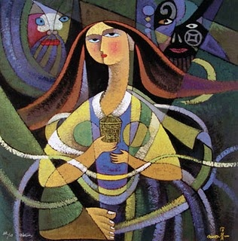

**Zingen** Lied 25 c

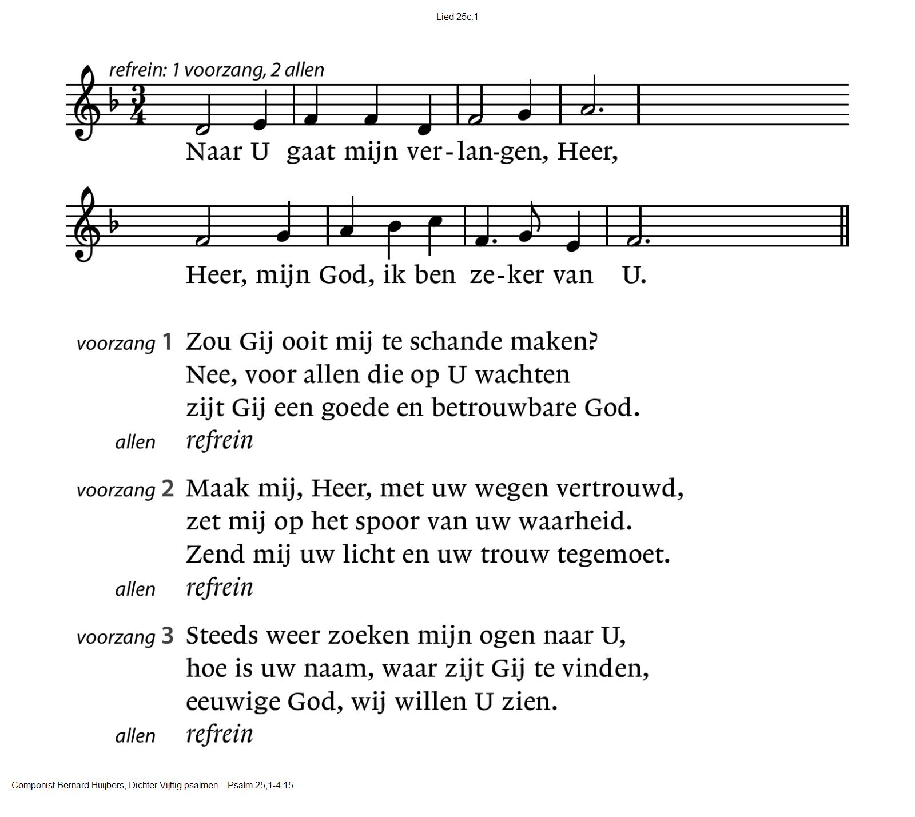



**Collecte: Stichting mensenkinderen Oost-Europa  
 Protestantse Kerk – Kinderen en Jongeren**

**Gebeden - Stil Gebed – gezamenlijk gesproken Onze Vader**

***Zingen na iedere gebedsintentie*** : 368e

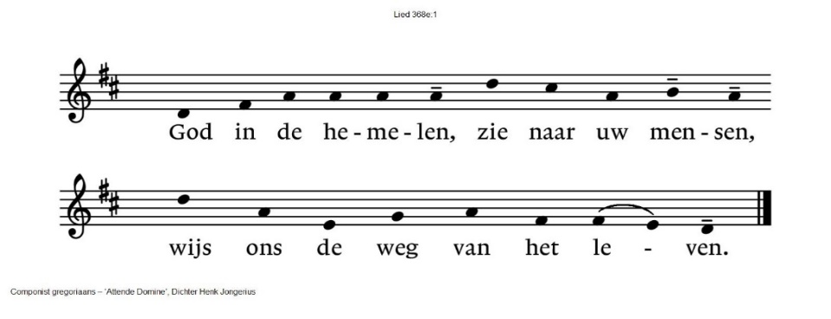

Onze Vader die in de hemel zijt,

Uw naam worde geheiligd.

Uw koninkrijk kome,

Uw wil geschiede, op aarde zoals in de hemel.

Geef ons heden ons dagelijks brood.

En vergeef ons onze schulden

zoals ook wij onze schuldenaars vergeven.

En leid ons niet in verzoeking,

maar verlos ons van de boze.

Want van U is het koninkrijk

en de kracht  
en de heerlijkheid  
in eeuwigheid, Amen

(Gemeente gaat staan)

**Slotlied:** lied 538

2 Een mens te zijn op aarde

in deze wereldtijd,

is komen uit het water

en staan in de woestijn,

geen god onder de goden,

geen engel en geen dier,

een levende, een dode,

een mens in wind en vuur.

4 Een mens te zijn op aarde

in deze wereldtijd,

dat is de Geest aanvaarden

die naar het leven leidt:

de mensen niet verlaten,

Gods woord zijn toegedaan,

dat is op deze aarde

de duivel wederstaan.

1 Een mens te zijn op aarde

in deze wereldtijd,

is leven van genade

buiten de eeuwigheid,

is leven van de woorden

die opgeschreven staan

en net als Jezus worden

die ’t ons heeft voorgedaan.

3 Een mens te zijn op aarde

in deze wereldtijd,

dat is de dood aanvaarden,

de vrede en de strijd,

de dagen en de nachten,

de honger en de dorst,

de vragen en de angsten,

de kommer en de koorts.

**We wensen elkaar de vrede van Christus toe**

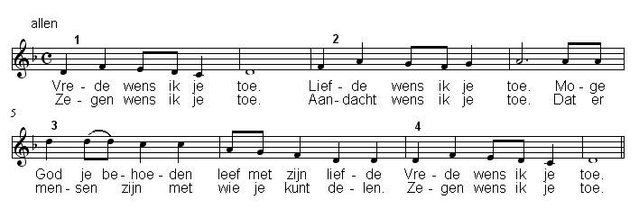

**Zegen** (samen uitgesproken)

**Dat de liefde van God**

**onze dagen vult**

**dat het leven van Jezus**

**vrede legt in ons hart en onze handen**

**dat de Geest van God**

**ons blijft bewegen en blijft dragen**

**zo zegene ons**

**de Vader, de Zoon en de Heilige Geest**

**AMEN (samen zingen)**

* * * * *

Reacties op de viering zijn welkom in de doos in de hal óf via het adres:: [*reactieviering@pknhuissen.nl*](mailto:reactieviering@pknhuissen.nl)*.*In de werkgroep VIEREN worden deze besproken en wordt er gekeken

hoe we daarmee onze vieringen kunnen ‘verbeteren’